

**Contenido.**

1. Introducción.
2. Ingreso al aplicativo.
3. Menú superior.
4. Menú izquierdo
   1. Edificios.
   2. Laboratorios.
   3. Stocks.
   4. Ítems.
   5. Roles y permisos.

**1. Introducción.**

En el presente documento se presenta el manejo básico del aplicativo web en este caso que se desarrollo para el control de inventarios del sistema integral de laboratorios de la universidad de La Guajira.

Dentro de esta aplicación lo que se busco fue mantener los inventarios de todos los laboratorios integrados en la misma aplicación para de esta forma mantener un control sobre los mismos. En ese orden de idea veremos básicamente lo primero que es ingresar al sistema ya que este no puede ser de libre acceso, luego veremos el menú superior de la aplicación donde tendremos más que todo información y acciones acerca del usuario que está dentro del sistema.

Luego tenemos en la parte izquierda de la pantalla un menú donde se encuentran la mayoría de las opciones del aplicativo, en ese menú veremos las opciones de crear, actualizar, buscar o eliminar registros sobre los edificios así como los laboratorios y los inventarios de cada laboratorios, allí veremos cómo crear un inventario, agregar ítems a ese inventarios, registrar nuevos ítems en el sistema, ver el flujo que llevan esos ítems que están relacionados con un inventario y la forma en que se puede producir un flujo ya sea de entrada o de salida.

Por último veremos la parte de roles y perfiles donde tendremos la opción de agregar los roles que interactuaran en el sistema así como asignarle los perfiles y las acciones a esos roles y las cuentas de usuarios.

**2. Ingreso al aplicativo.**

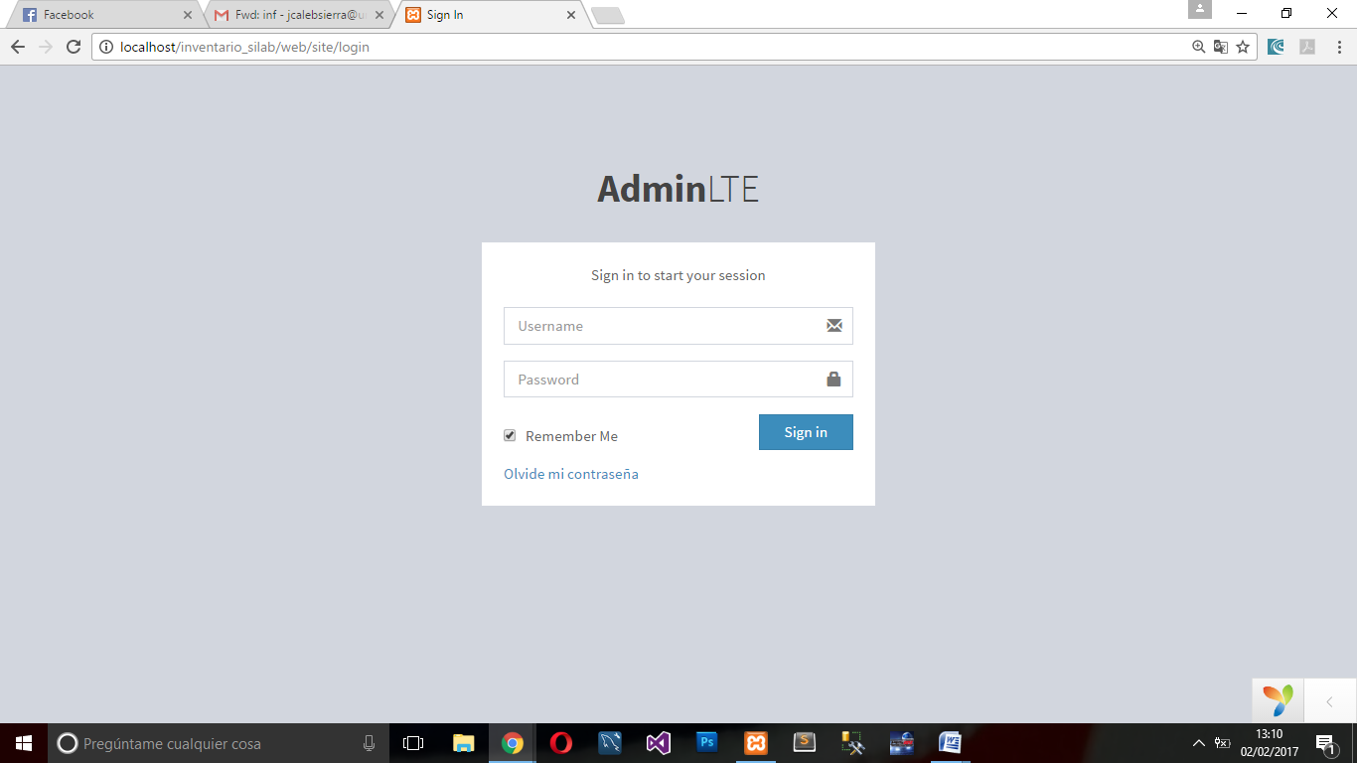

Al ingresar al aplicativo lo primero que el usuario debe hacer es iniciar sesión con su respectivo nombre de usuario y contraseña asignada anteriormente por el funcionario o administrador del aplicativo. Luego de iniciar sesión nos encontramos con la siguiente interface:

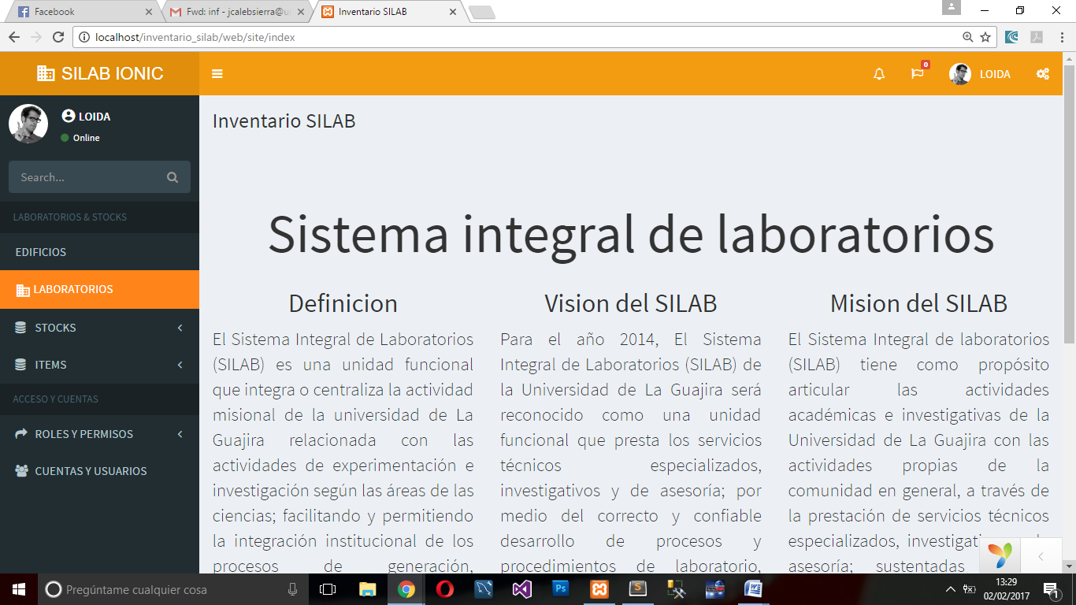 Esta es la pagina principal del aplicativo, desde aquí podemos ver todas las opciones disponibles que vamos a ir explicando de manera individual posteriormente.

**3. Menú superior.**

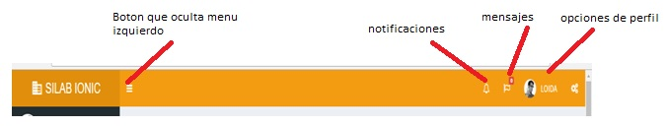

Dentro del menú superior encontramos unas pequeñas opciones, la primera de ella es un botón que oculta o muestra el menú que se ve en la parte izquierda, la segunda opción son las notificaciones, la otra opción son los mensajes, estas dos opciones son similares a las de una red social donde el usuario recibirá notificaciones y mensajes relacionados con lo que pasa en el aplicativo. La última opción es la del perfil:

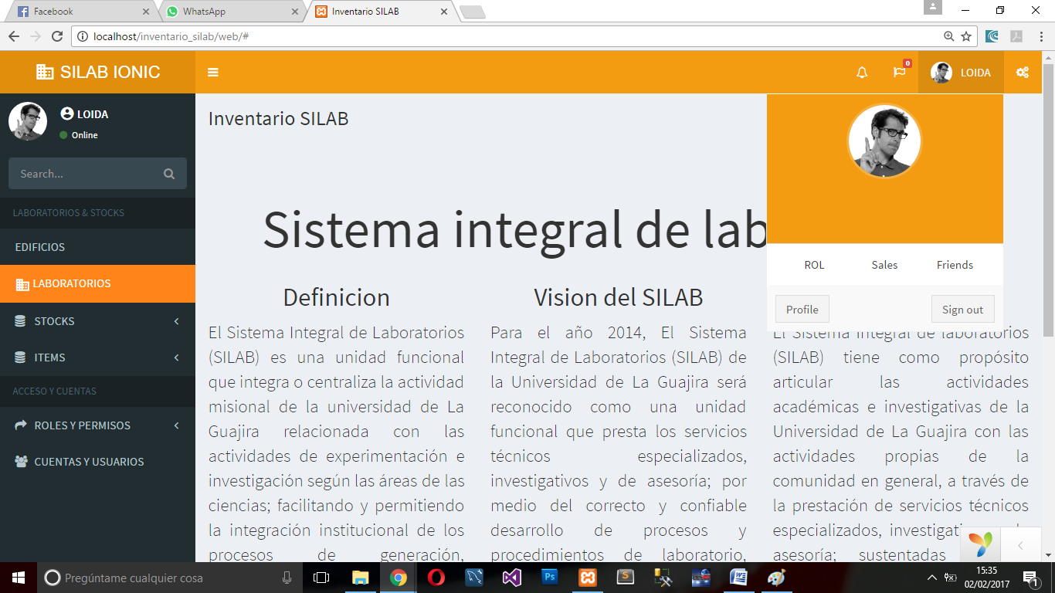

Aquí dentro de las opciones la más importante por el momento es la del botón “Sing out” que sirve para cerrar sesión.

1. **Menú izquierdo.**

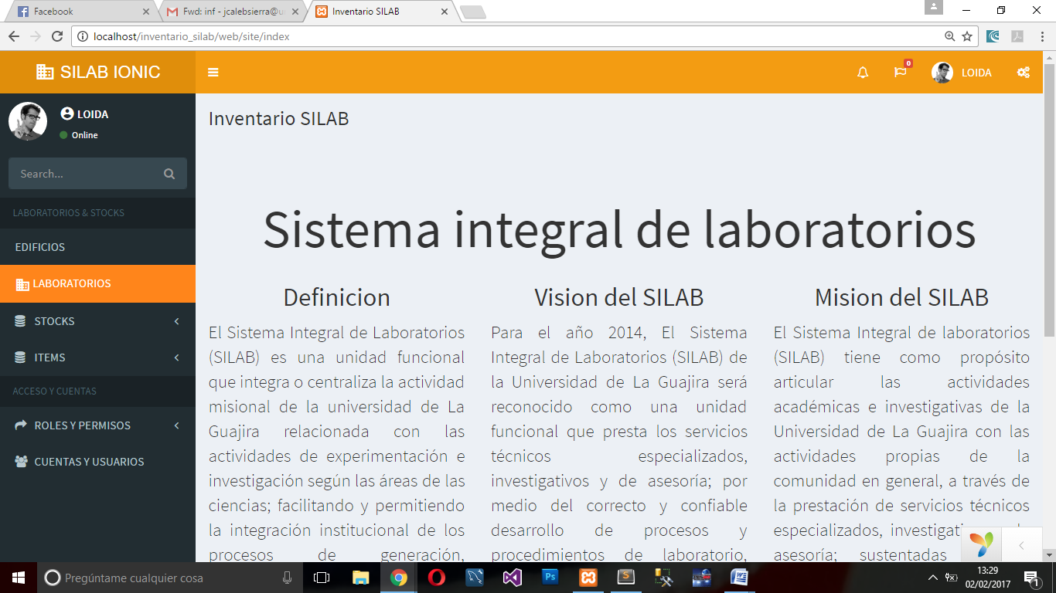

Dentro de este menú encontramos en la parte superior el perfil del usuario que está en estado “online” dentro de la aplicación, luego tenemos las siguientes opciones.

***a)Edificios.***

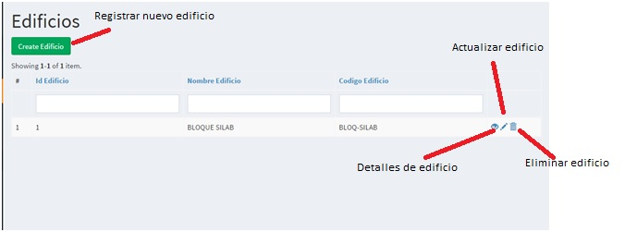

Atención al funcionamiento de la información de los edificios porque será básicamente el mismo manejo para la demás información que se vera en el aplicativo. En primer lugar tenemos un botón de crear o registrar un nuevo edificio, este nos abrirá el siguiente formulario:

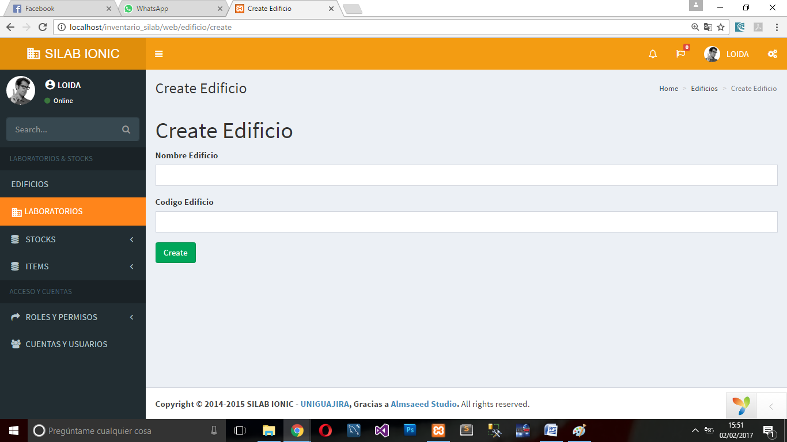

Como vemos en el llenamos el nombre del edificio y el código, luego le damos en el botón “create” y nos manda a la siguiente vista:

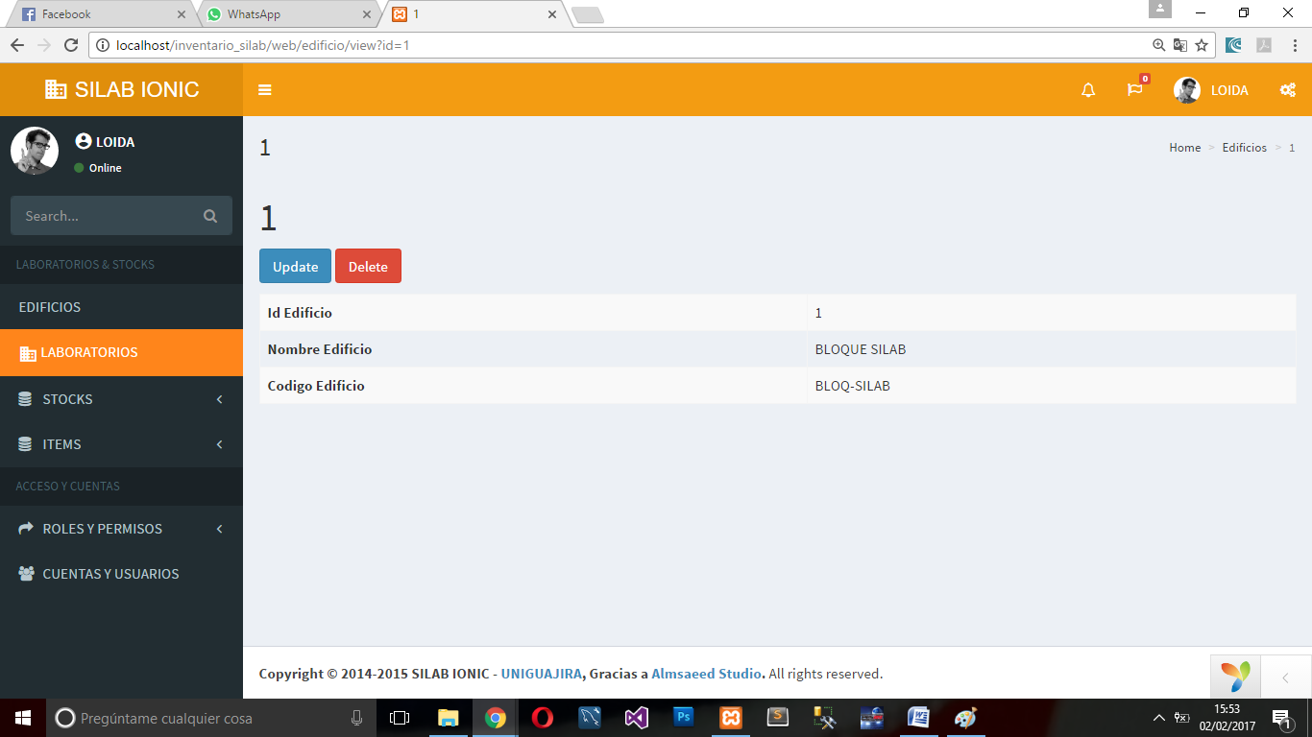

En esta vista tenemos todos los detalles del edificio creado, a esta vista también podemos llegar dando clic sobre el pequeño botón que habiamos señalado como “detalles del edificio”. Aquí en esta vista tambien encontramos dos botones, uno es “update” el cual nos servira para ir a un formulario donde podemos actualizar la información de ese edificio, el otro boton es “delete ” el cual nos servira para eliminar el edificio que hemos registrado, a estas dos opciones de “update” y “delete” podemos llegar tambien desde los pequeños botones que señalamos como “actualizar edificio” y “eliminar edificio” respectivamente. Por ultimo tenemos tres campos de texto debajo de “id edificio”, “Nombre edificio” y “Codigo edificio” estos campos de texto nos serviran para filtrar o buscar edificios de acuerdo a esos tres criterios.

***b)Laboratorios.***

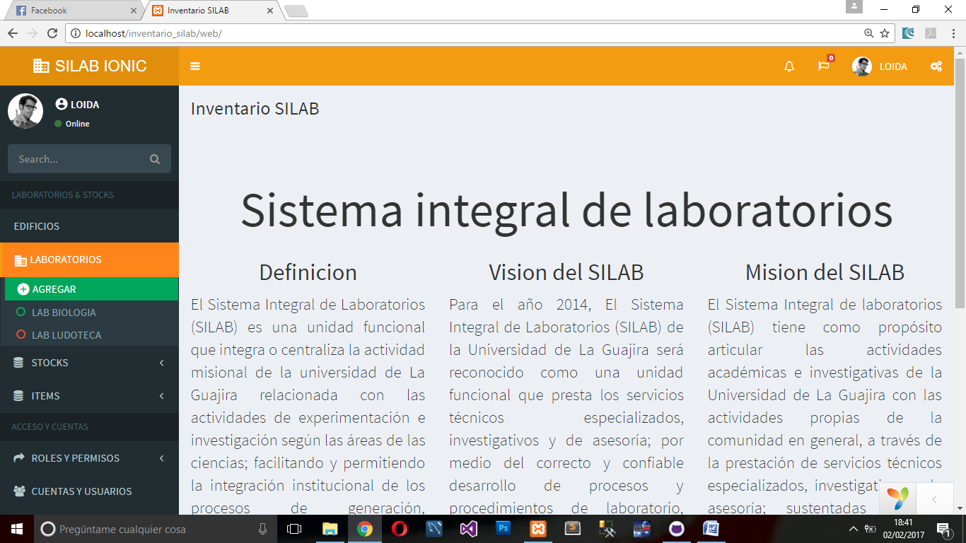

Al abrir la opción de laboratorios veremos los laboratorios que están registrados actualmente asi como también la opción de agregar uno nuevo:

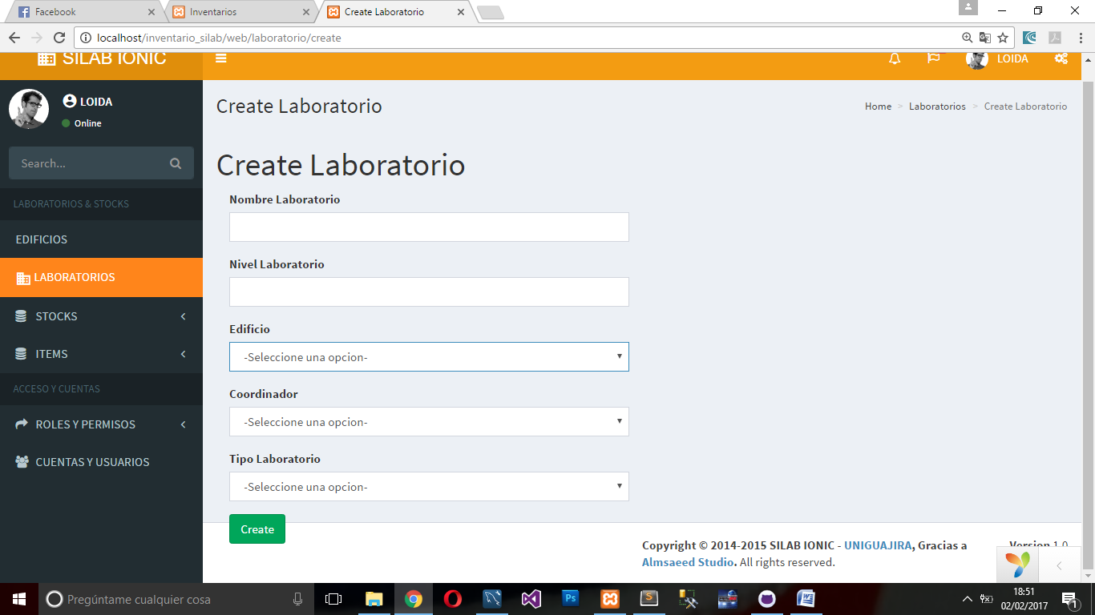

Al llenar los datos correspondientes de un laboratorio que son el nombre, el nivel (planta fisica), el edificio, el coordinador de ese laboratorio y el tipo de laboratorio le damos en el botón crear y nos mandara a una vista similar a la que quedaba cuando creábamos un edificio anteriormente:

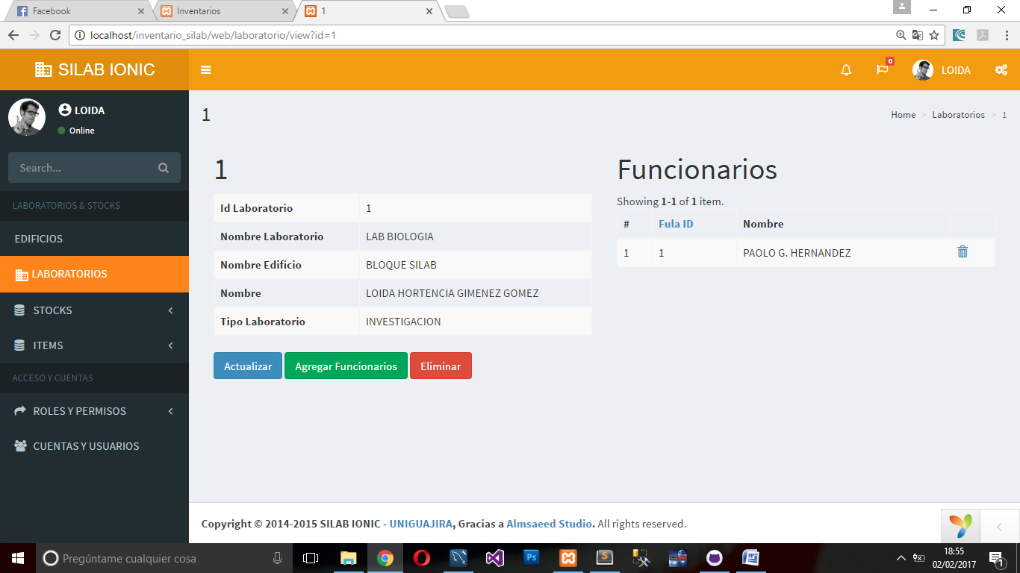

A diferencia de los edificios en este caso en la vista tendremos los funcionarios que tienen relación con dicho laboratorio, podemos ver la lista de funcionarios con una opción de eliminar funcionario, también tenemos la opción de agregar un nuevo funcionario a ese laboratorio y los botones de actualizar los datos del laboratorio o eliminarlo. También podemos ver la lista completa de laboratorios:

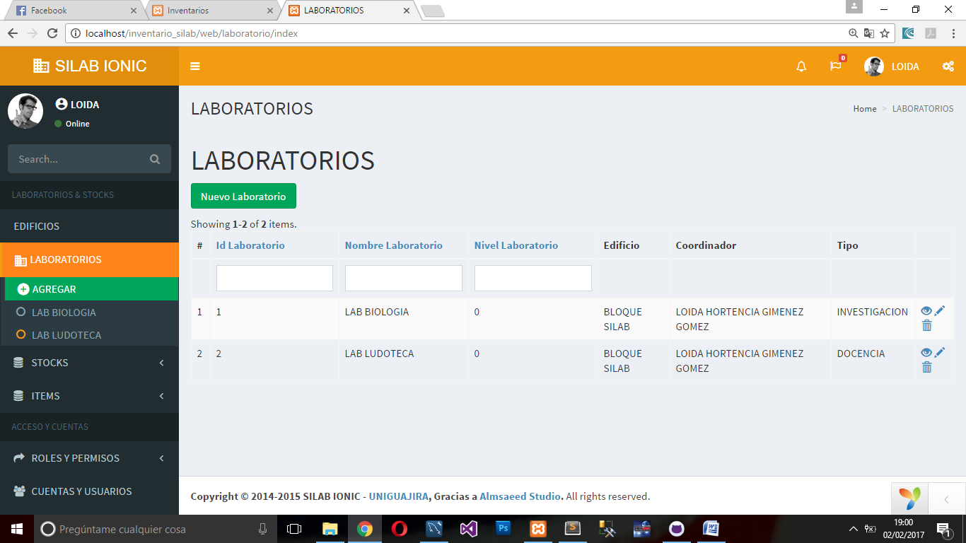

Desde aquí podemos también crear un nuevo laboratorio y por supuesto hacer las misma funciones que hacíamos con los edificios que son ver detalles, actualizar, eliminar y filtrar ya sea por el id, el nombre o el nivel.

Luego de crear un laboratorio si damos clic sobre alguno nos abrirá una información general del mismo como vemos a continuación:

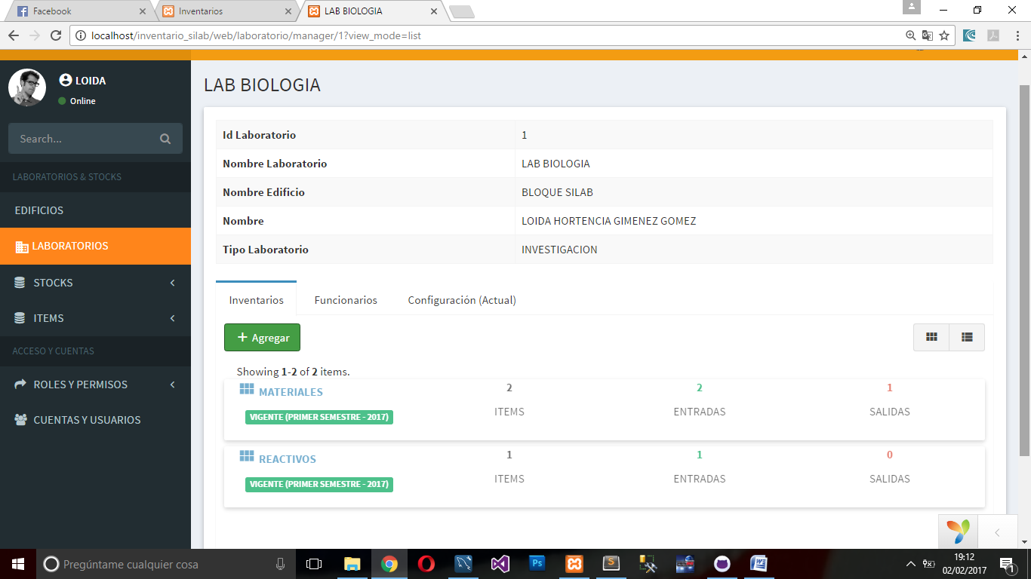

Tenemos una información básica del laboratorio como su nombre, la ubicación, el coordinador y el tipo de laboratorio, mas abajo vemos los inventarios de ese determinado laboratorio, en este ejemplo tenemos el laboratorio de biología, en el tenemos inventarios de materiales y reactivos, se puede observar la cantidad de ítems de ese inventario así como sus flujos de entradas o salidas, en la pestaña funcionario vemos los funcionarios relacionados con este laboratorio y en la pestaña configuración vemos un pequeño resumen de lo que son las existencias máximas y mínimas de ese inventario así como el número máximo de inventario de ese laboratorio:

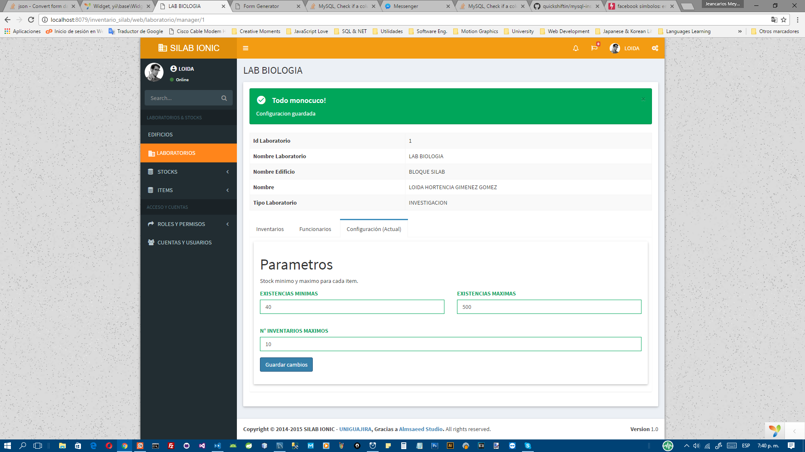

***c)Stocks.***

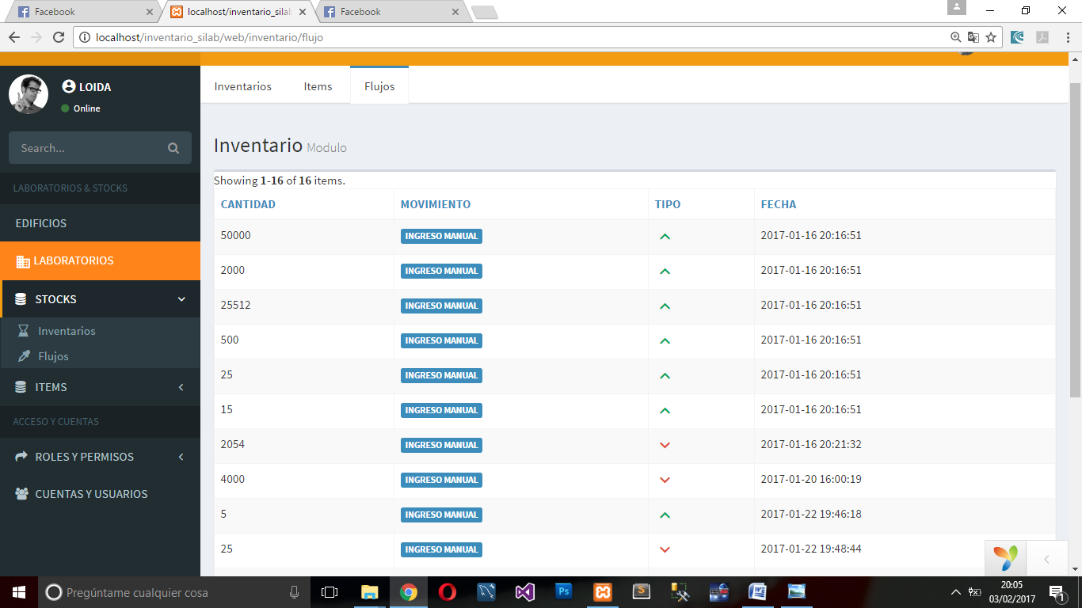

Al abrir la opción de stocks tendremos las opciones de inventarios y flujos, comenzaremos por ver inventarios:

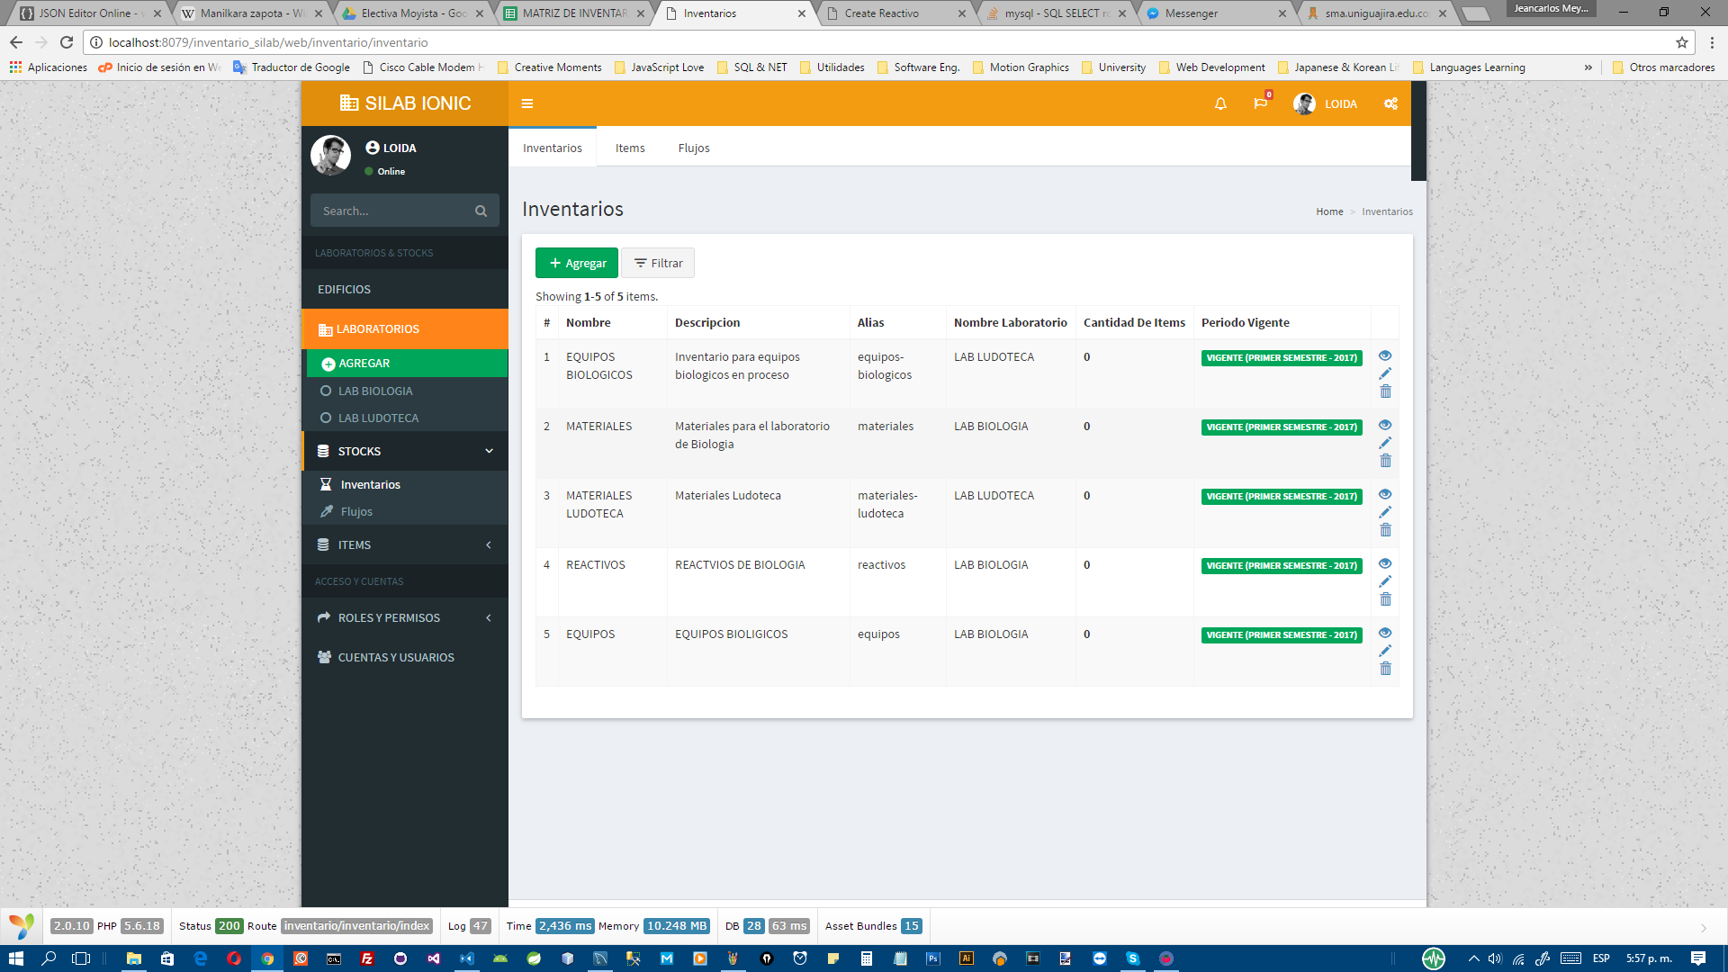

Al abrir la opción de inventarios encontramos todos los inventarios que están registrados en el sistema, podemos ver a que laboratorio pertenece cada laboratorio, la cantidad de ítems, el periodo al que pertenecen, tenemos aquí también las opciones de ver los detalles de cada inventario, la opción de actualizar y de eliminar, tenemos la opción de agregar un nuevo inventario (Esta opción ya la habíamos visto desde el laboratorio). Aca también vemos una opción para filtrar los inventarios:

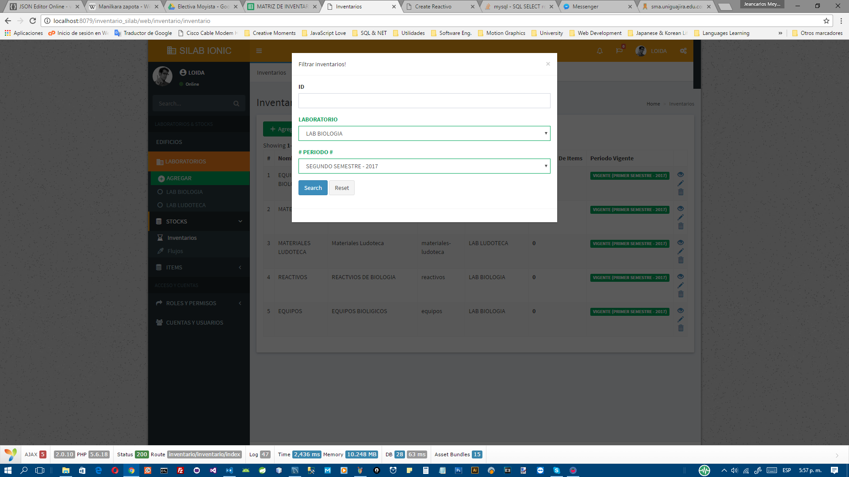

Dentro de las opciones para filtrar tenemos por el id, por laboratorio o por el periodo.

Luego si queremos ver con mas detalles la información de un inventario lo podemos abrir:

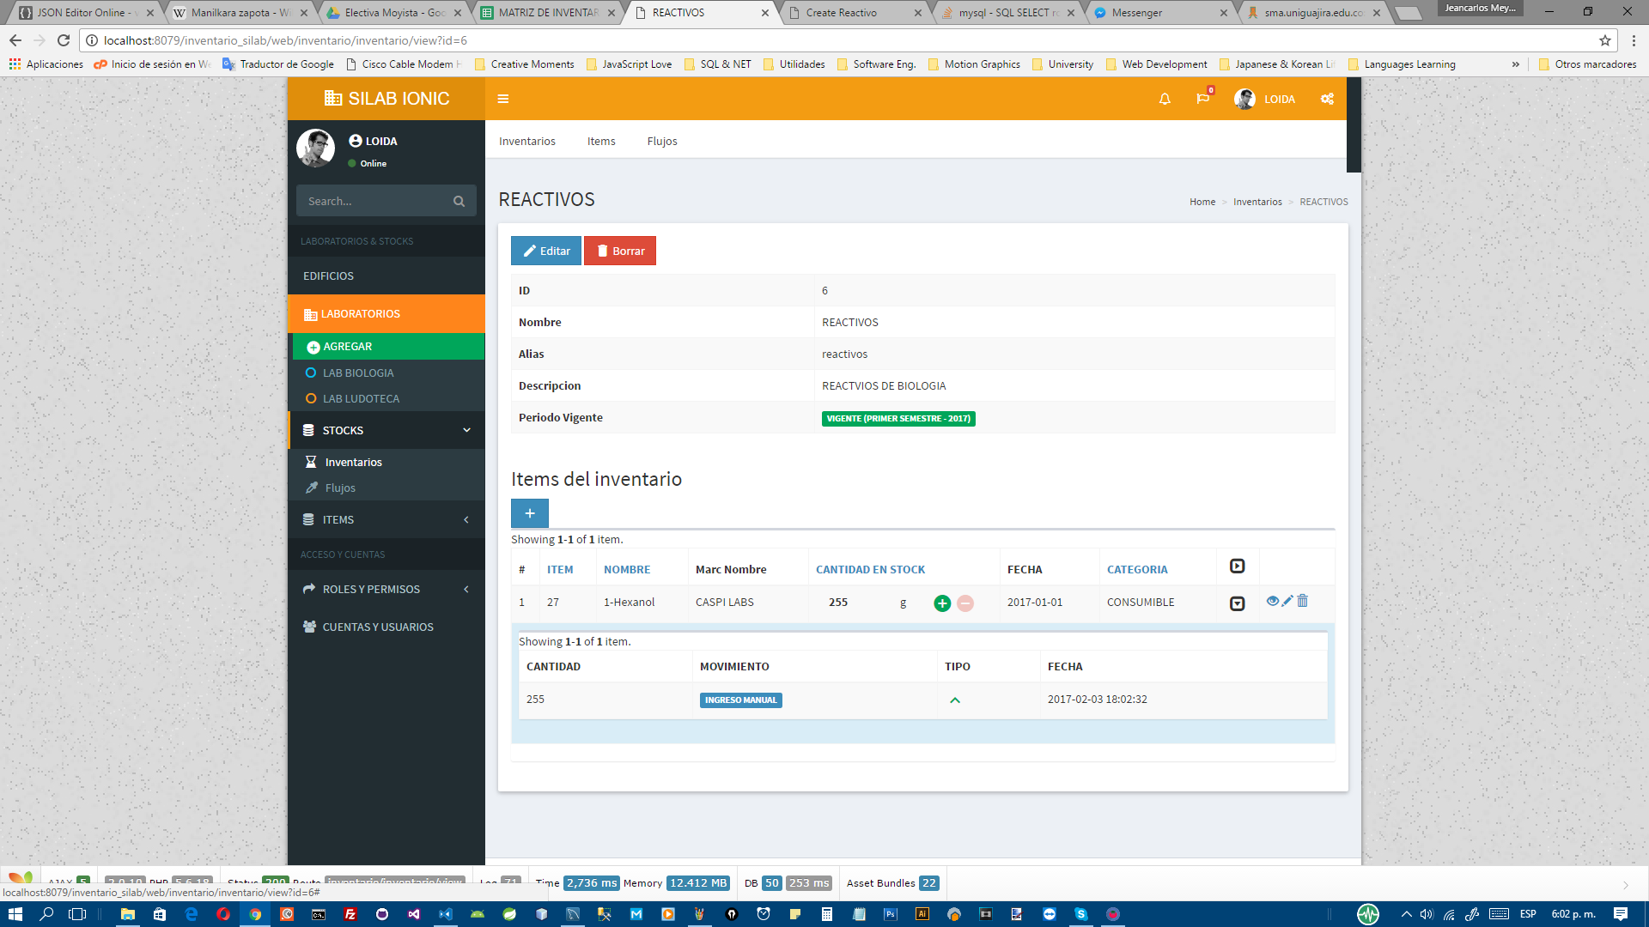

Nuevo ítem

Entrada

Salida

Detalles flujos

Como vemos el nombre de este inventario es “reactivos” en este caso biológicos, básicamente aquí tenemos las opciones básicas de este inventario que son editar o borrar, más abajo encontramos los ítems que tiene en este momento ese inventario, podemos ver una pequeña opción de ver los detalles en cuanto a los flujos de ese determinado ítem, cuando miramos los detalles de esos flujos vemos los flujos que ha tenido en ese inventario ya sean de entrada o salida. En la información de ese ítem también vemos la opción de agregar una nueva entrada (nuevas existencias a ese ítem) o una salida (disminución de la existencia de ese ítem), al hacer eso se desplegara el siguiente formulario sencillo:

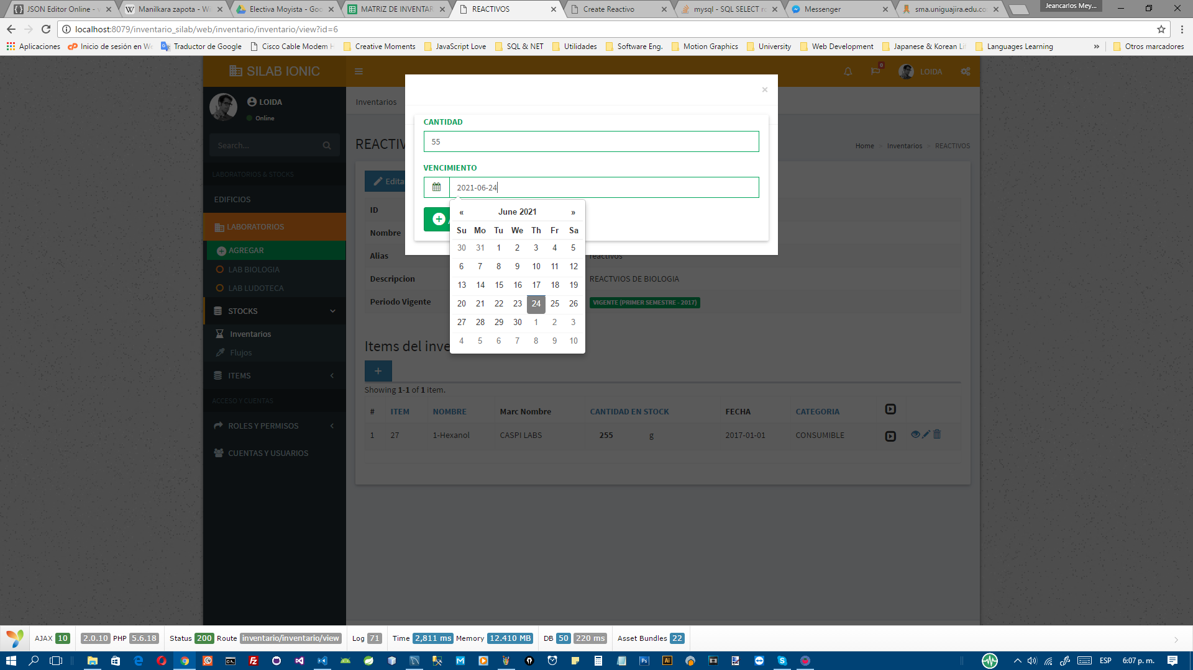

Como vemos tenemos un campo para escribir la cantidad que va a salir o va entrar dependiendo el caso y la fecha en que se realizo ese proceso. En esta parte también tenemos la opción de agregar nuevos ítems a este inventario:

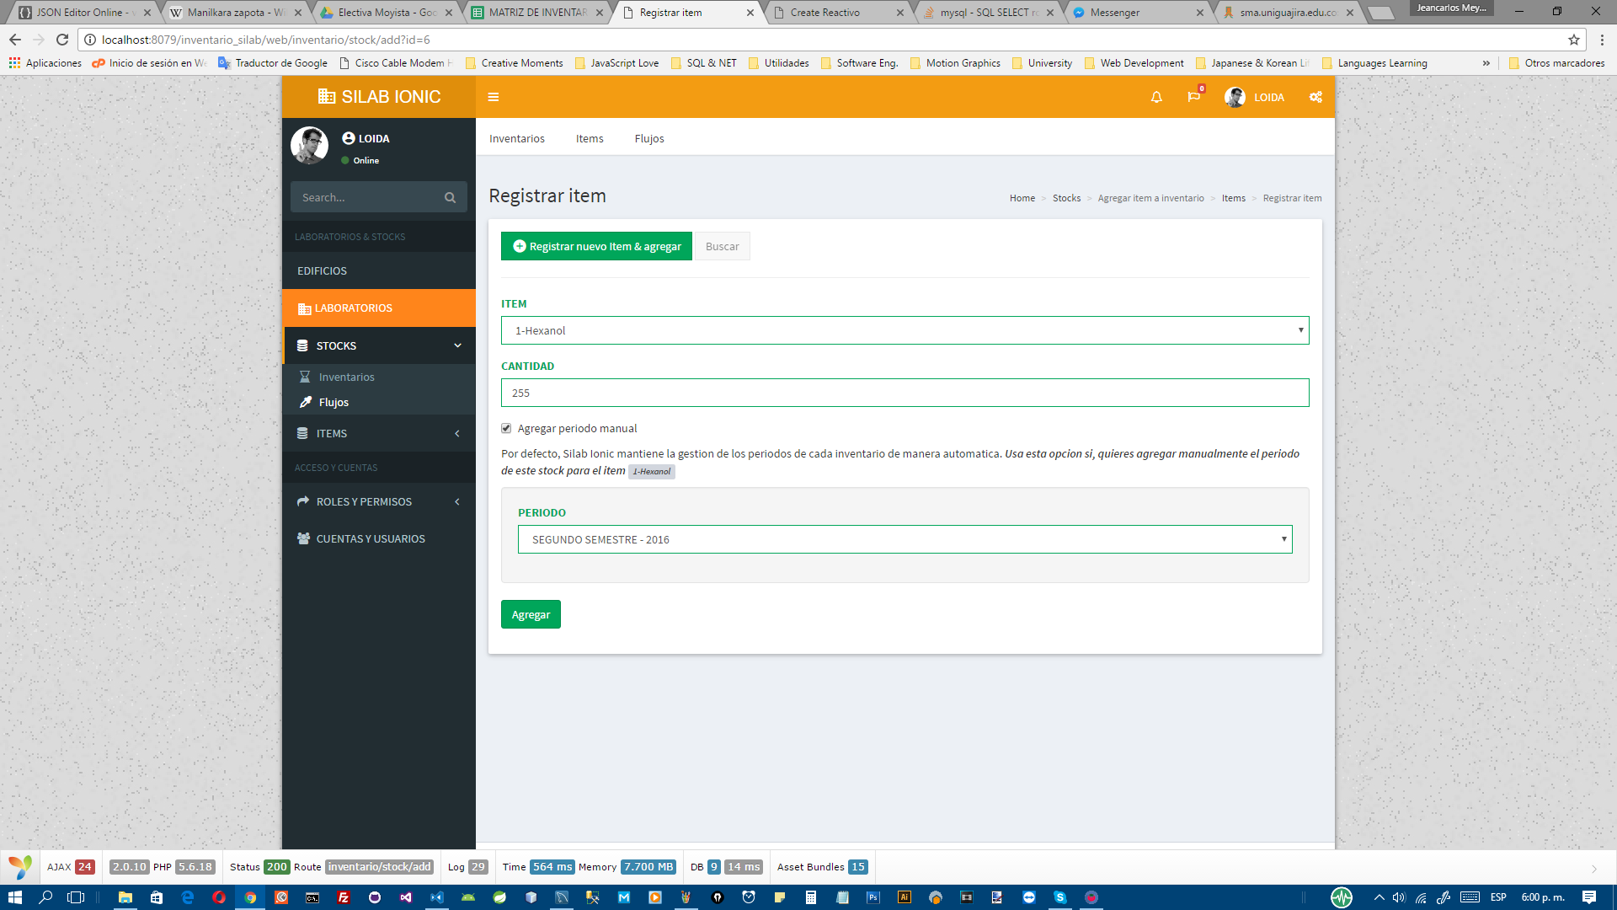

Aquí podemos seleccionar el ítem que vamos a agregar y la cantidad así como el periodo para el cual será vigente, en el caso que no consiga el ítem que desea agregar al inventario tendrá la opción de hacer una búsqueda y en el caso que no lo consiga mediante la búsqueda puede proceder a registrar ese nuevo ítem este proceso de registrar un nuevo ítem lo veremos con mas detalles más adelante cuando estemos hablando de los ítems en concreto.

En la opción de los flujos vemos más que todos los movimientos que se han realizado (entradas o salidas):

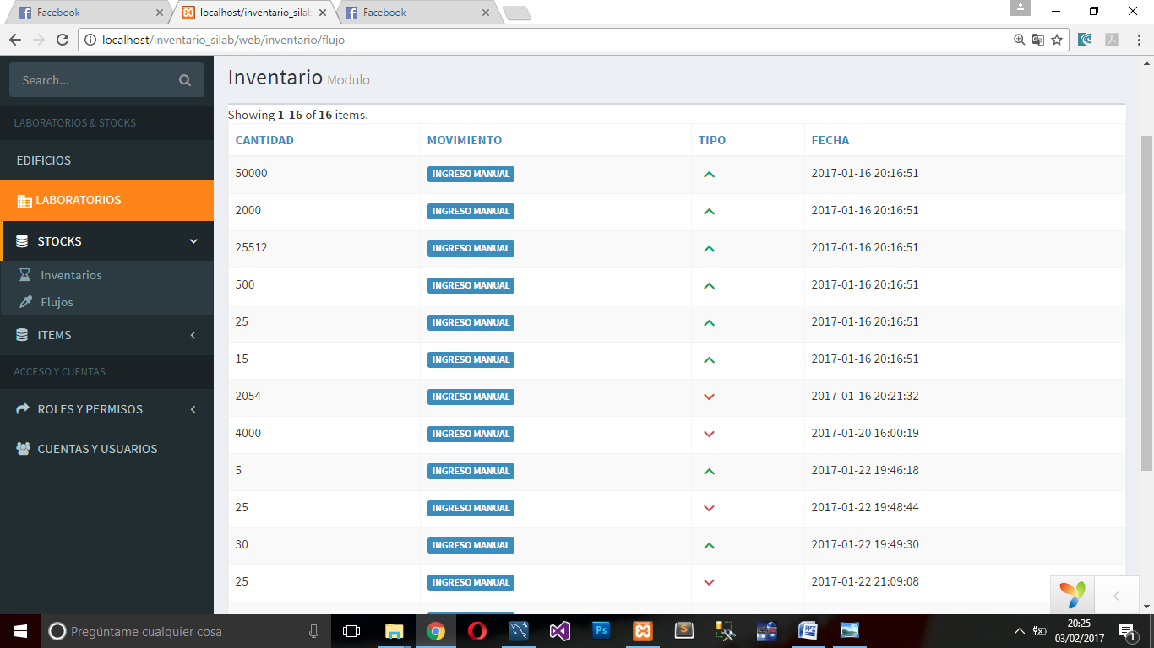

Esta opción básicamente se ve como un control de los flujos, donde visualizamos el tipo de movimientos si es una entrada o salida, la fecha en que se realizo, como fue que se hizo ese movimiento el caso más particular es ingreso manual y la cantidad.

***d)Ítems.***

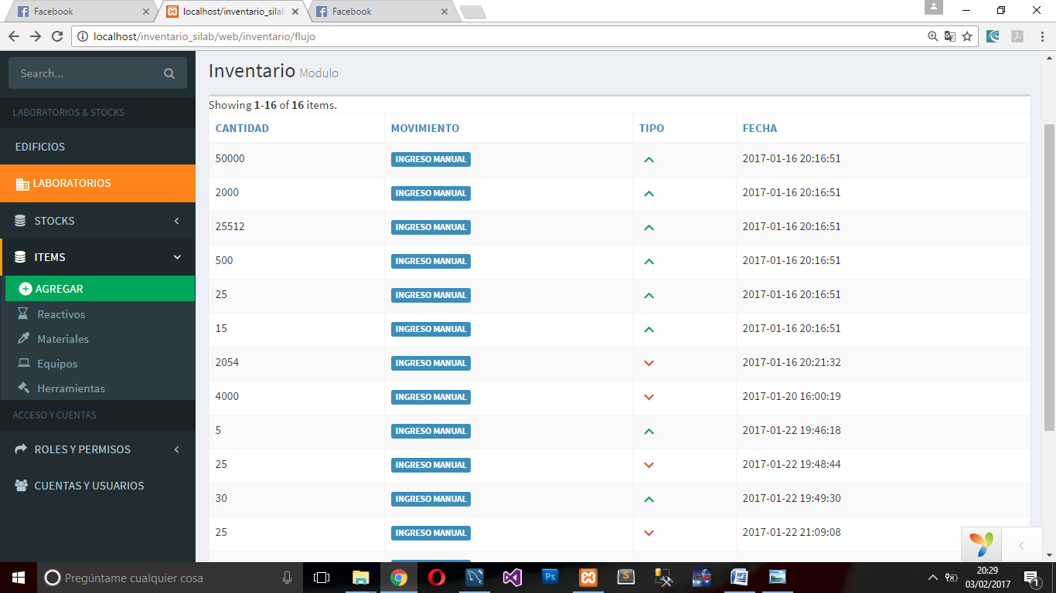

En la opción de los ítems básicamente se manejan cuatro tipos de ítems que son reactivos, materiales, equipos y herramientas, para opciones futuras si los laboratorios llegaran a manejar otro tipo de ítems tienen la opción de agregar ese otro tipo de ítem nuevo, pero bueno acá vamos a ver el proceso que se hace con los ítems:

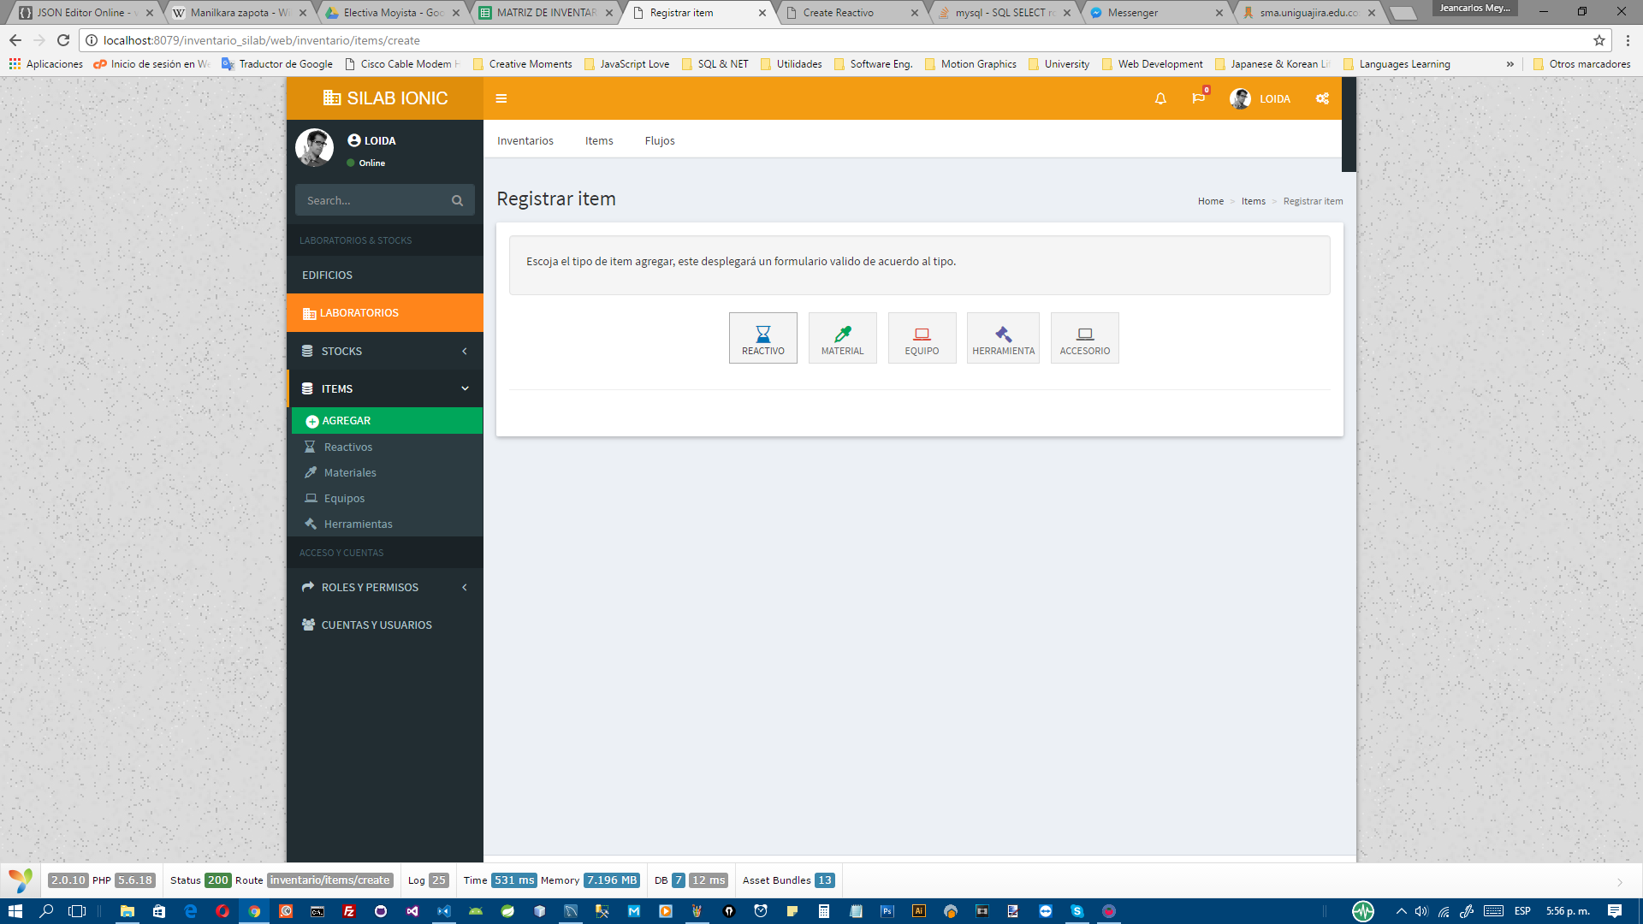

Para registrar un ítem vale la pena aclarar que cuando se esta agregando un inventario obviamente se van a dar las opciones para ir agregando los ítems de ese inventario. Cuando vamos a agregar un ítem escogemos el tipo de ítem que vamos a agregar y se nos desplegara el formulario para agregar el determinado ítem:

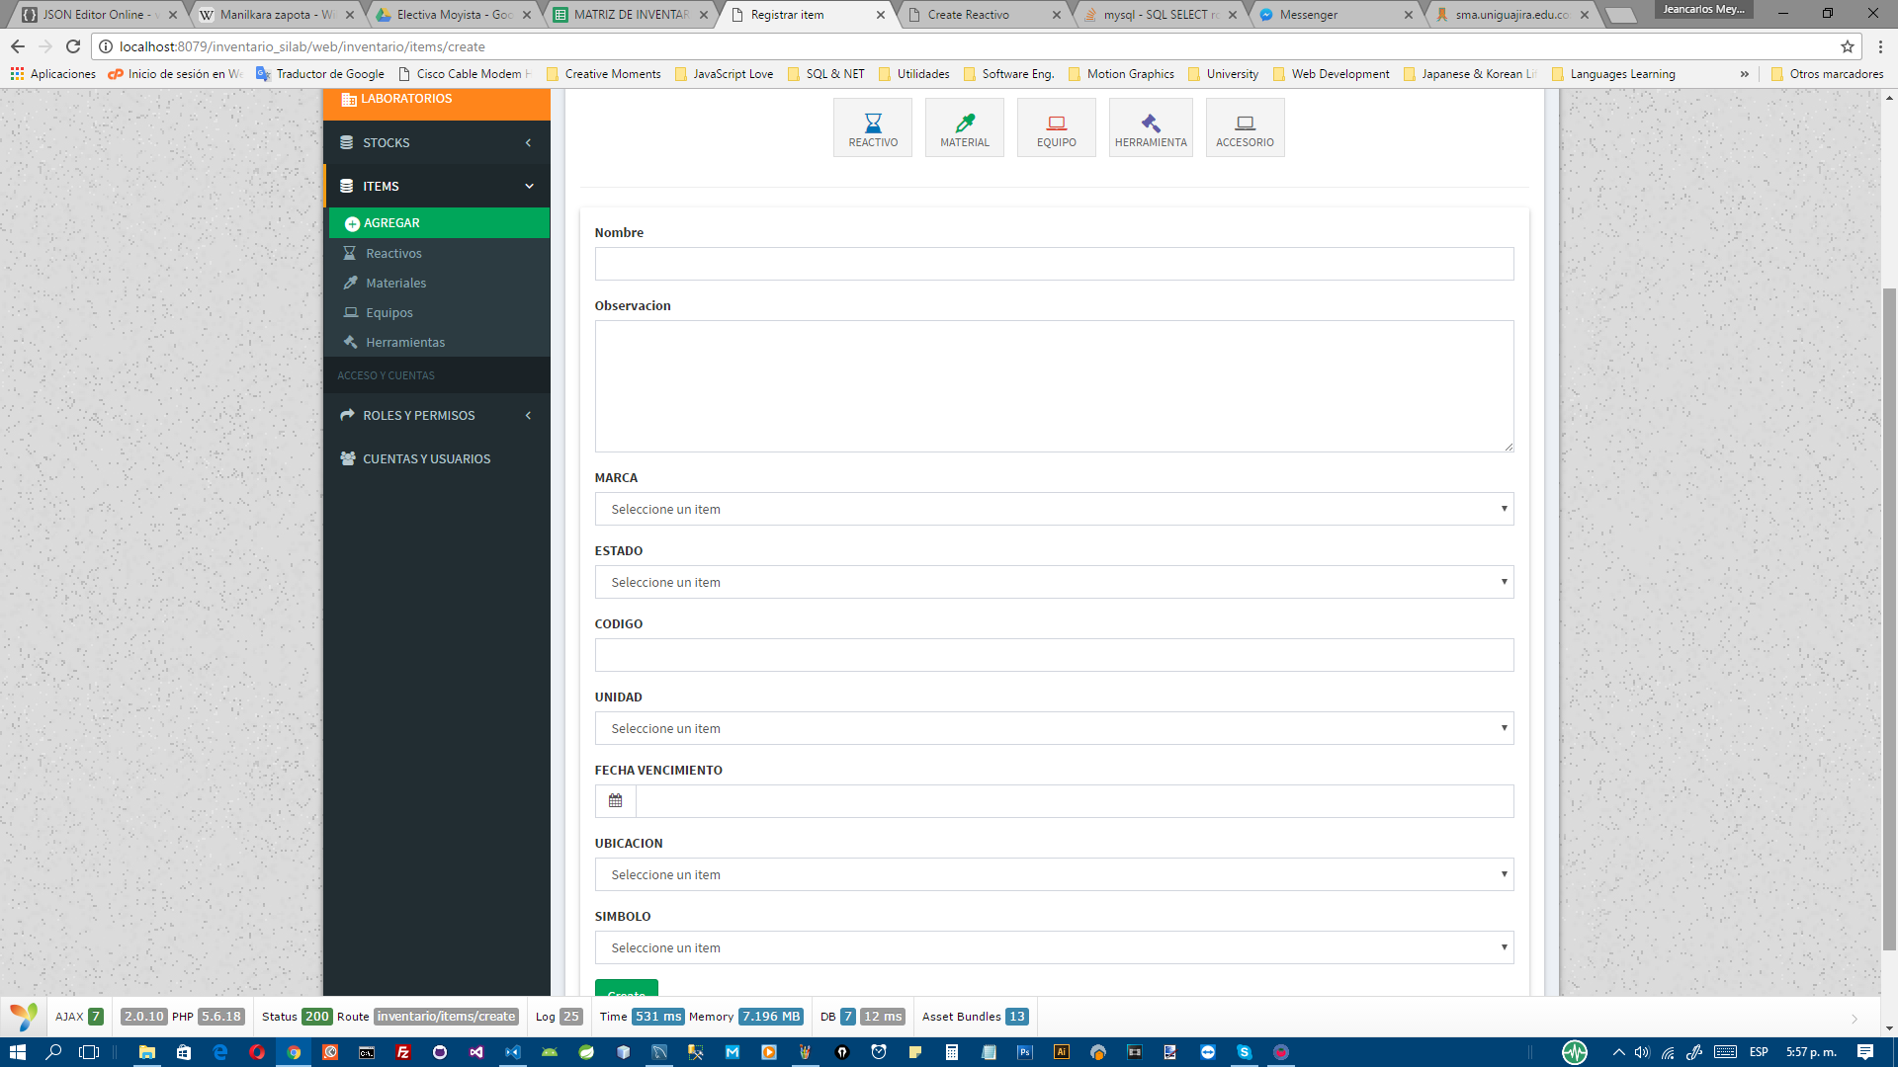

En este caso vemos el formulario para registrar un reactivo, es muy sencillo casi todos los campos son solo seleccionar de un select por lo que el usuario no tendrán grandes dificultades y evitara equivocarse, los únicos datos que deberá digitar es decir que no va a seleccionar son el nombre del reactivo, la observación y el código.

***e)Roles y permisos.***

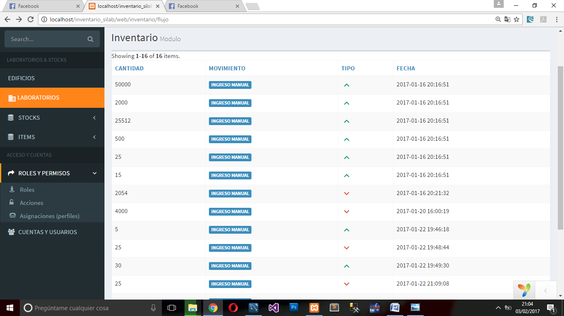

En la parte de roles y permisos vemos básicamente tres opciones que son los roles, las acciones y la asignación de los perfiles. En el caso de los roles tenemos los roles disponibles en la aplicación:

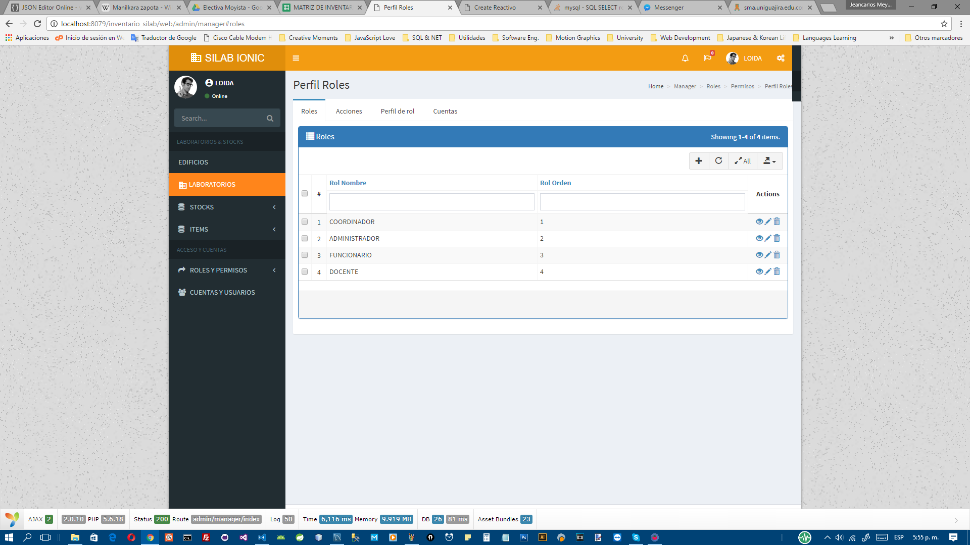

Dentro de los roles tenemos básicamente las opciones básicas de agregar un nuevo rol, de ver los detalles de un rol, actualizar y eliminar algún rol.

En el caso de las acciones de cada perfil veremos las opciones donde se podrá asignar los permisos o las acciones que tiene permitido cada rol:

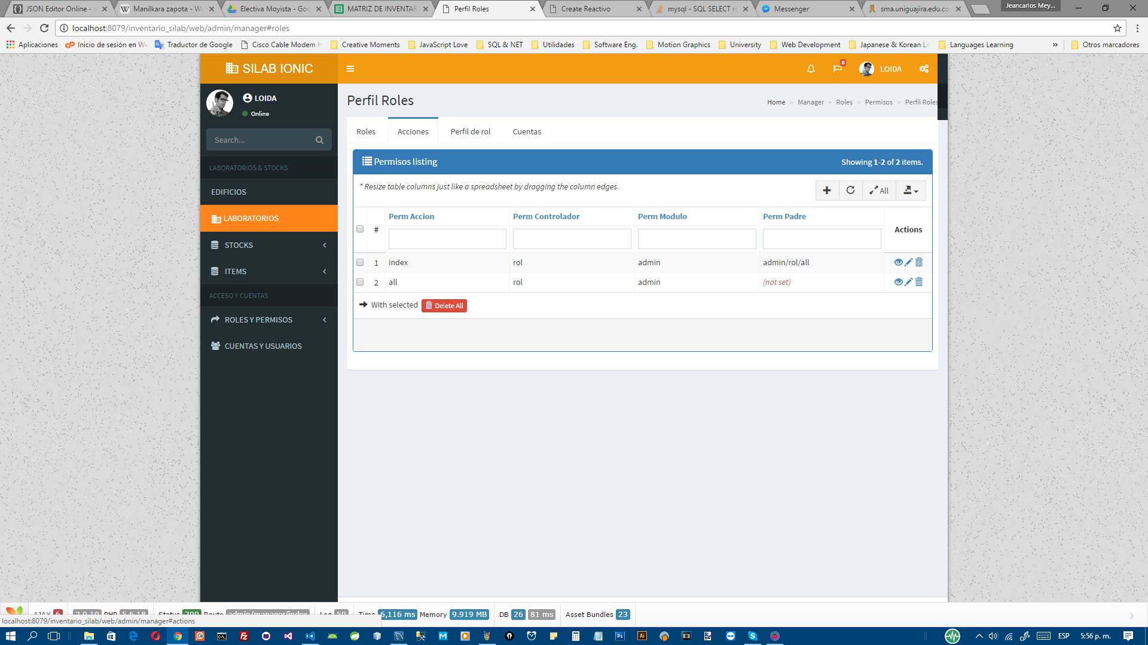

Igual que en los roles tenemos la opción de agregar una nueva acción o permiso asi como eliminar, actualizar o visualizar detalles, acá se tiene la opción de eliminar todos los registros seleccionados con el botón “delete all”.

En la opción de los perfiles de cada rol también tenemos las mismas opciones similares a estas anteriores:



En el caso de las cuentas de usuario estas se van a generar automáticamente al registrar una nueva persona al sistema ya sea este coordinador o funcionario por ejemplo.